**Université Abdelmalek Essaadi Faculté des Sciences et Techniques – Tanger**

**Département Génie Informatique**

**Module: Base de données Structurées**

**Application web axée sur la gestion des activités pédagogiques et des informations liées à l'éducation**



**Réalisé par:**

**Choukri Wissal**

**Sahtout Rahma**

**Amhil Hajar**

**Boudribila KaoutarEncadré par:**

**Yasyn el yusufi**

**M’hamed ait kbir**

**Tables de matières**

INTRODUCTION…………………………………………………………………………………. 3

1. Contexte du projet…………………………………………………………………………………………………………..
2. Objectifs du projet…………………………………………………………………………………………………………….
3. Description des fonctionnalités attendues………………………………………………………………………
4. Analyse et Conception……………………… ………………………..……………………………..4
5. Analyse des besoins……………………………………………………………………………………………
6. Description des utilisateurs et de leurs rôles……………………………………………………
7. Fonctionnalités attendues pour chaque type d'utilisateur…………………………………..
8. Conception de la base de données…………………………………………………………………………..
9. Modèle conceptuel de données…………………………………………………………………….
10. Modèle logique de données…………………………………………………………………………..
11. Architecture de l'application……………………………………………………………………………………
12. Choix du Framework Laravel et justification………………………………………………..
13. Structure du projet Laravel……………………………………………………………………………
14. Implémentation 5
15. Développement de l'application………………………………………………………………………………….
16. Vue d'ensemble du code source………………………………………………………………………….
17. Mise en œuvre des fonctionnalités pour chaque type d'utilisateur……………………..
18. Interface Utilisateur 6
19. Description du design de l'interface utilisateur…………………………………………………………
20. Code CSS personnalisé……………………………………………………………………………………………..
21. Code JavaScript personnalisé……………………………………………………………………………………..
22. Capture d'écran de l'interface utilisateur………………………………………………………………
23. Gestion de Projet 7-8
24. Collaboration au sein de l'équipe………………………………………………………………
25. Conclusion 9
26. Récapitulation des réalisations……………………………………………………………….
27. Retour sur les objectifs initiaux………………………………………………………………………………
28. Possibilités d'amélioration future……………………………………………………………………………..
29. Références 10

INTRODUCTION

1. **Contexte du Projet**

Le projet a pour but de développer une application web sous l'environnement PHP/MySQL, utilisant le framework Laravel, afin de répondre aux besoins des étudiants et des intervenants pédagogiques au sein de la Faculté des Sciences et Techniques de Tanger (FSTT). L'application vise à faciliter la consultation et la mise à jour des informations liées à la communication, à l'accès aux services, ainsi qu'à la gestion des emplois du temps et des événements importants.

La FSTT est composée de plusieurs départements, chacun ayant des locaux attribués. Les locaux sont utilisés pour des activités pédagogiques, avec un planning d'occupation détaillé pour chaque semestre. Chaque local peut contenir des matériels pédagogiques, lesquels peuvent nécessiter des interventions de réparation.

**L'application sera accessible à cinq types d'utilisateurs :**

**1. Invité** : Peut consulter des informations sur les filières, leurs contenus, et visualiser les annonces publiques liées aux départements.

**2. Étudiant** : A la possibilité de consulter son emploi du temps, les annonces des professeurs responsables, et peut effectuer des demandes telles que des lettres de recommandation ou des rendez-vous avec les professeurs. Les délégués de classe peuvent également signaler des incidents et des pannes.

**3. Professeur responsable d'un module** : Gère les annonces liées à ses modules et répond aux demandes des étudiants.

**4. Responsable d'une filière** : Gère les annonces globales (arrêt des cours, planning des soutenances) et répond aux demandes des étudiants.

**5. Chef d'un département** : Gère les emplois du temps des salles de son département et les annonces importantes.

**6. Responsable du service pédagogique** : Gère les emplois du temps des salles non attribuées à un département, affecte des salles à des départements, modifie les responsables, et gère l'inscription de nouvelles classes dans les modules.

Le projet prendra en compte au moins deux filières appartenant à deux départements différents, et intégrera également des fonctionnalités pour la consultation des informations sur les filières via le lien fourni par la FSTT : https://fstt.ac.ma/Portail2023/formation-initiale/.

L'utilisation du framework Laravel a été choisie pour la mise en œuvre du projet, offrant une structure robuste et des fonctionnalités avancées pour le développement d'applications web. L'utilisation de CSS et JavaScript personnalisés est préconisée, sans recourir à des frameworks CSS tels que Bootstrap, afin de garantir une personnalisation complète de l'interface utilisateur.

1. Objectifs du projet

1. **Développement d'une Application Web** : Créer une application web fonctionnelle sous l'environnement PHP/MySQL en utilisant le framework Laravel.

**2. Facilitation de la Communication :** Mettre en place un système permettant aux étudiants de consulter aisément les informations liées à la communication, telles que les annonces des professeurs et les événements départementaux.

**3. Gestion des Emplois du Temps** : Permettre aux chefs de département de gérer les emplois du temps des salles de leur département, ainsi que la gestion des salles non attribuées par le responsable du service pédagogique.

**4. Interface Personnalisée** : Fournir une interface utilisateur intuitive et personnalisée pour chaque type d'utilisateur, offrant un tableau de bord adapté à leurs responsabilités et besoins spécifiques.

**5. Gestion des Demandes** : Mettre en place des fonctionnalités pour permettre aux étudiants de faire des demandes telles que des lettres de recommandation, des rendez-vous avec les professeurs, le changement de groupe de TP, et permettre aux intervenants pédagogiques de répondre à ces demandes.

**6. Gestion des Annonces** : Permettre aux professeurs responsables de modules, responsables de filière, et chefs de département de gérer les annonces liées à leurs domaines de responsabilité.

**7. Gestion des Locaux et Matériels Pédagogiques** : Implémenter un système de gestion des locaux, de leur planning d'occupation, ainsi que des matériels pédagogiques, en tenant compte de leur état opérationnel et des interventions de réparation.

**8. Flexibilité et Personnalisation** : Assurer la flexibilité de l'application en permettant des actions telles que l'affectation de salles à des départements, la modification des responsables, et l'inscription de nouvelles classes dans les modules.

**9. Intégration d'au moins Deux Filières** : Intégrer au moins deux filières provenant de départements différents, en s'appuyant sur le lien d'informations sur les filières fourni par la FSTT.

**10. Utilisation de CSS/JavaScript Personnalisés** :

un code CSS et JavaScript personnalisé sans recourir à des frameworks CSS comme Bootstrap, afin de garantir une personnalisation complète de l'interface utilisateur.

1. Description des fonctionnalités attendues

1**. Interface Authentifiée** : Mise en place d'une interface d'authentification pour permettre l'accès sécurisé aux utilisateurs, avec des niveaux d'accès distincts selon le rôle de l'utilisateur.

**2. Tableau de Bord Personnalisé** : Développement de tableaux de bord personnalisés pour chaque type d'utilisateur, offrant un accès rapide aux fonctionnalités liées à leurs responsabilités spécifiques.

**3. Consultation des Informations :**

- Invité : Consultation des informations sur les filières et annonces publiques des départements.

- Étudiant : Accès à l'emploi du temps, consultation des annonces des professeurs, demandes de lettres de recommandation, justification d'absence, et signalement d'incidents.

- Professeur Responsable de Module : Gestion des annonces liées à ses modules et réponses aux demandes des étudiants.

- Responsable de Filière : Gestion des annonces départementales et réponses aux demandes des étudiants.

- Chef de Département : Gestion des emplois du temps des salles départementales et des annonces départementales.

- Responsable Pédagogique : Affectation de salles, modification des responsables, inscription de nouvelles classes, et gestion du contenu des filières.

**4. Gestion des Annonces** : Possibilité pour les responsables de filière, chefs de département, et professeurs de modules de créer, éditer, et supprimer des annonces liées à leurs domaines respectifs.

5**. Gestion des Emplois du Temps :** Permettre aux chefs de département et au responsable pédagogique de gérer les emplois du temps des salles de leur département, avec une prise en charge spéciale des salles non attribuées.

6**. Gestion des Locaux et Matériels Pédagogiques** : Implémentation d'une gestion complète des locaux, y compris le planning d'occupation, et gestion des matériels pédagogiques avec suivi de leur état et interventions de réparation.

**7. Intégration des Filières** : Intégration d'au moins deux filières provenant de départements différents, en utilisant les informations disponibles sur le site de la FSTT.

**8. CSS/JavaScript Personnalisés** : Développement de codes CSS et JavaScript personnalisés, sans recourir à des frameworks tels que Bootstrap, pour garantir une personnalisation complète de l'interface utilisateur.

1. ANALYSE ET CONCEPTION
2. **Analyse des Besoins**

Le projet vise à répondre aux besoins variés des utilisateurs impliqués dans le contexte pédagogique de la FSTT. Les besoins principaux sont définis en fonction des rôles des utilisateurs et des activités quotidiennes liées à la gestion des emplois du temps, des annonces, des locaux, et des demandes des étudiants.

1. **Description des Utilisateurs et de Leurs Rôles**

*Invité :*

Rôle : Consultation d'informations sur les filières et annonces publiques.

Fonctionnalités Attendues : Accès en lecture seule aux détails des filières et aux annonces départementales.

*Étudiant :*

Rôle : Consultation et interaction avec les informations liées à son parcours académique.

Fonctionnalités Attendues : Emploi du temps, consultations d'annonces de modules, demandes spécifiques (lettres de recommandation, rendez-vous), justification d'absence, signalement d'incidents.

*Professeur Responsable de Module :*

Rôle : Gestion des informations et communication avec les étudiants de son module.

Fonctionnalités Attendues : Gestion des annonces liées à ses modules, réponses aux demandes des étudiants.

*Responsable de Filière :*

Rôle : Supervision des activités de la filière et interaction avec les étudiants.

Fonctionnalités Attendues : Gestion des annonces départementales, réponses aux demandes des étudiants.

*Chef de Département :*

Rôle : Gestion globale des emplois du temps et des annonces départementales.

Fonctionnalités Attendues : Gestion des emplois du temps des salles départementales, gestion des annonces départementales.

*Responsable Pédagogique :*

Rôle : Administration des ressources pédagogiques et des affectations.

Fonctionnalités Attendues : Affectation de salles, modification des responsables, inscription de nouvelles classes, gestion du contenu des filières.

1. **Fonctionnalités Attendues pour Chaque Type d'Utilisateur**

*Invité :*

Consultation des détails des filières.

Accès aux annonces départementales.

*Étudiant :*

Consultation de l'emploi du temps.

Consultation des annonces de modules.

Demandes spécifiques (lettres de recommandation, rendez-vous).

Justification d'absence.

Signalement d'incidents.

*Professeur Responsable de Module :*

Gestion des annonces liées à ses modules.

Réponses aux demandes des étudiants.

*Responsable de Filière :*

Gestion des annonces départementales.

Réponses aux demandes des étudiants.

*Chef de Département :*

Gestion des emplois du temps des salles départementales.

Gestion des annonces départementales.

*Responsable Pédagogique :*

Affectation de salles.

Modification des responsables.

Inscription de nouvelles classes.

Gestion du contenu des filières.

1. Conception de la base de données
2. **Modèle Logique de Données (MLD):**

**Personne:** (ID_Personne, Nom, Prenom, Email, Mot_de_passe)

**Departement:** (ID_Departement, Nom)

**Filiere:** (ID_Filiere, Nom)

**Module:** (ID_Module, Nom)

**Local:** (ID_Local, Nom, Disponible, ID_Departement)

**Emploi_temps:** (ID_Planning, ID_Local, Jour, Creneau1, Creneaux)

**Materiel_Pedagogique:** (ID_Materiel, Nom, Etat, ID_Module)

**Etudiant:** (ID_Etudiant, Is_delegue, ID_Filiere)

**Demande:** (ID_Demande, Type, Statut, ID_Etudiant)

**types_annonce:** (ID_Type_Annonce, Nom)

**Annonce:** (ID_Annonce, Titre, Contenu, Date, ID_Type_Annonce)

**Creneaux:** (ID_Creneau, Plage_horaire, ID_Local)

**Planning:** (ID_Planning, ID_Creneau)

**Appartient:** (Personne(ID_Personne) ,Etudiant(ID_Etudiant))

**Est_Responsable_De:**( Personne(ID_Personne) ,Module(ID_Module))

**Est_Responsable_Departement:** (Personne(ID_Personne), Departement(ID_Departement))

**Est_Responsable_Filiere:** (Personne(ID_Personne) ,Filiere(ID_Filiere))

**Affecte:** (Local(ID_Local) ,Departement(ID_Departement))

**A_Pour_Materiel:** (Local(ID_Local), Materiel_Pedagogique(ID_Materiel))

**A_Pour_Emploi_Temps:** (Local(ID_Local), Emploi_temps(ID_Planning))

**A_Pour_Module:** (Module(ID_Module) , Materiel_Pedagogique(ID_Materiel))

**Appartient_A:** (Etudiant(ID_Etudiant), Filiere(ID_Filiere))

**Soumet:** (Etudiant(ID_Etudiant) , Demande(ID_Demande))

**Demande_Concerne_Annonce:** (Demande(ID_Demande), Annonce(ID_Annonce))

**A_Pour_Creneau:** (Local(ID_Local), Creneaux(ID_Creneau))

**A_Pour_Planning:** (Creneaux(ID_Creneau) , Planning(ID_Planning))

1. **Architecture de l'Application:**

L'application suivra une architecture modèle-vue-contrôleur (MVC), qui est une approche de conception logicielle permettant de séparer les préoccupations en trois composants principaux.

***Modèles (Models):***

Représentent la structure des données et la logique métier.

Interagissent avec la base de données pour récupérer et stocker des informations.

***Vues (Views):***

Affichent les données aux utilisateurs et gèrent l'interface utilisateur.

Reçoivent les informations du contrôleur pour les afficher.

***Contrôleurs (Controllers):***

Traitent les requêtes de l'utilisateur.

Coordonnent l'interaction entre les modèles et les vues.

Retournent une réponse au navigateur de l'utilisateur.

1. **Choix du Framework Laravel:**

Laravel a été choisi comme framework principal pour plusieurs raisons :

***Expressivité et Élégance:***

Laravel offre une syntaxe élégante et expressive qui rend le code facile à lire et à comprendre.

***ORM Eloquent:***

Eloquent, le système de gestion de base de données intégré à Laravel, simplifie les opérations de base de données et permet de travailler avec des modèles de manière intuitive.

Blade Templating Engine:

Blade, le moteur de modèle intégré, facilite la création de vues puissantes avec une syntaxe simple.

***Artisan Console:***

Laravel fournit Artisan, une interface en ligne de commande qui simplifie de nombreuses tâches, telles que la génération de migrations, de contrôleurs et d'autres éléments.

***Laravel Ecosystem:***

La communauté Laravel est active, ce qui signifie un grand nombre de packages disponibles pour étendre les fonctionnalités de l'application.

***Sécurité:***

Laravel intègre des mécanismes de sécurité tels que la protection CSRF (Cross-Site Request Forgery) et le hachage de mots de passe bcrypt par défaut.

Structure du Projet Laravel:

1. **La structure du projet Laravel**

suit une organisation conventionnelle qui simplifie le développement et la maintenance.

***App:***

Contient le code principal de l'application, y compris les modèles, les contrôleurs et les classes.

Divisé en dossiers pour les modèles, les contrôleurs, les politiques, etc.

***Database:***

Contient les migrations de base de données et les seeders pour initialiser la base de données.

***Public:***

Contient le fichier index.php, le point d'entrée de l'application, ainsi que d'autres fichiers publics tels que les images, les scripts CSS et JavaScript.

***Resources:***

Contient les vues Blade, les fichiers de langue, les fichiers CSS et JavaScript non compilés.

***Routes:***

Contient les fichiers de définition des routes de l'application.

***Tests:***

Contient les tests automatisés pour garantir le bon fonctionnement de l'application.

***Vendor:***

Contient les dépendances du projet installées via Composer.

.env:

Fichier de configuration pour l'environnement, contenant des variables telles que les informations de base de données.

Artisan:

Fichier pour la console Artisan qui facilite la gestion des tâches en ligne de commande.

1. IMPLÉMENTATION
2. **Mise en œuvre des Fonctionnalités pour Chaque Type d'Utilisateur**

Étudiant

Afficher l'Emploi du Temps :

Utilisez le modèle Emploi_temps pour récupérer l'emploi du temps de l'étudiant.

Affichez les résultats dans la vue d'Étudiant.

Consulter les Annonces :

Utilisez le modèle Annonce pour récupérer les annonces pertinentes.

Affichez les annonces dans la vue d'Étudiant.

Faire des Demandes (Recommandation, Rendez-vous, etc.) :

Créez des formulaires pour permettre à l'étudiant de faire différentes demandes.

Utilisez le modèle Demande pour stocker les demandes.

Professeur Responsable d'un Module

Gérer les Annonces liées à ses Modules :

Utilisez le modèle Annonce et le modèle Module pour gérer les annonces.

Créez des interfaces pour ajouter, modifier ou supprimer des annonces.

Répondre aux Demandes des Étudiants :

Utilisez le modèle Demande pour récupérer les demandes.

Créez des interfaces pour répondre aux demandes.

Responsable d'une Filière

Gérer les Annonces Globales (Arrêt des Cours, Planning des Soutenances) :

Utilisez le modèle Annonce pour gérer les annonces globales de la filière.

Répondre aux Demandes des Étudiants :

Utilisez le modèle Demande pour récupérer les demandes.

Créez des interfaces pour répondre aux demandes.

Chef d'un Département

Gérer les Emplois du Temps des Salles de son Département :

Utilisez le modèle Emploi_temps pour gérer les emplois du temps.

Créez des interfaces pour visualiser et modifier les emplois du temps.

Gérer les Annonces Départementales :

Utilisez le modèle Annonce pour gérer les annonces au niveau du département.

1. **Interface Utilisateur**
2. **Description du Design de l'Interface Utilisateur**

L'interface utilisateur est conçue de manière à être conviviale, intuitive et responsive, offrant une expérience utilisateur optimale. Voici quelques aspects clés du design :

Navigation Intuitive :

Une barre de navigation simple et intuitive permet aux utilisateurs de passer d'une section à une autre de manière fluide.

Les icônes et les libellés sont utilisés de manière cohérente pour indiquer clairement les fonctionnalités.

Tableau de Bord Personnalisé :

Chaque type d'utilisateur (Professeur, Responsable, Chef de Département) a un tableau de bord spécifique qui affiche des informations pertinentes et des fonctionnalités liées à son rôle.

Interfaces Formulaires Cohérentes :

Les formulaires pour les demandes, la gestion des annonces, etc., suivent une conception cohérente pour assurer une expérience utilisateur homogène.

Couleurs et Thème :

Une palette de couleurs professionnelle est utilisée pour garantir une interface attrayante et sérieuse.

Le thème global est adapté à l'environnement éducatif.

Responsive Design :

L'interface est responsive, s'adaptant aux différentes tailles d'écrans, ce qui permet aux utilisateurs de naviguer facilement depuis des appareils mobiles ou des tablettes.

1. **Code CSS Personnalisé**

Le code CSS est structuré de manière modulaire pour faciliter la maintenance et l'extension. Des sélecteurs bien nommés et des commentaires sont inclus pour une meilleure compréhension. Voici un exemple de code CSS personnalisé pour une partie de l'interface :

1. **Code JavaScript Personnalisé**

Le code JavaScript est utilisé pour améliorer l'interactivité de l'interface. Voici un exemple simplifié pour la gestion des onglets sur le tableau de bord :

1. **Capture d'Écran de l'Interface Utilisateur**

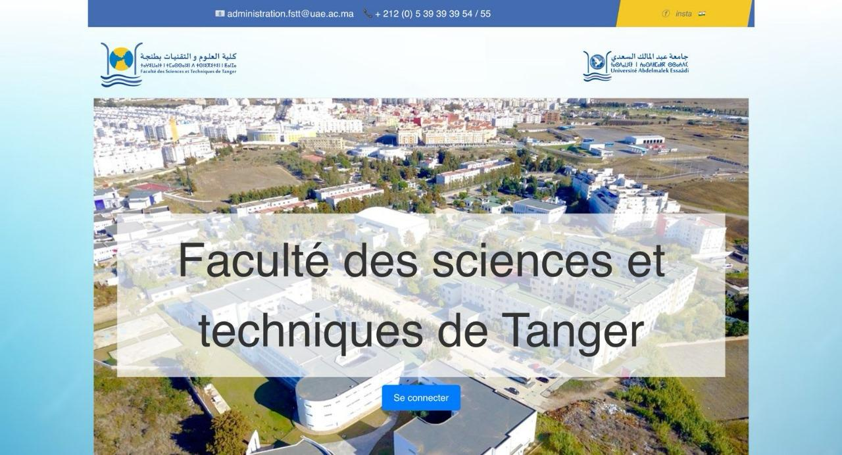

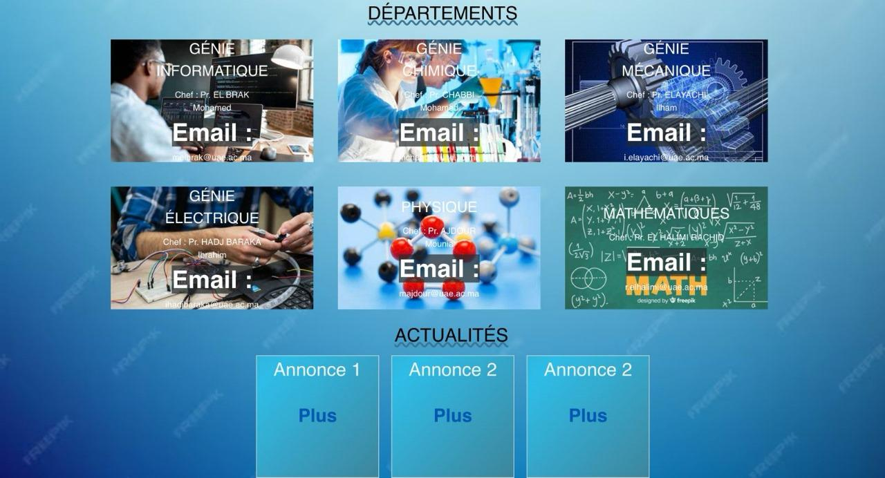

La première image affiche la page d'accueil du site web de la faculté, avec une grande bannière montrant une vue aérienne du campus. Il y a un logo de l'université en haut à gauche et des icônes de réseaux sociaux en haut à droite. Un bouton "Se connecter" est présent sur la bannière. En dessous de la bannière, on trouve le nom de la faculté écrit en grand.

La deuxième image montre une section du site web intitulée "DÉPARTEMENTS", avec des cartes pour différents départements comme Génie Informatique, Génie Électrique, Génie Chimique, Physique, Génie Mécanique et Mathématiques. Chaque carte comprend une photo de fond liée au domaine, le nom du chef de département, et un contact email. Au bas de l'image, il y a une section "ACTUALITÉS" avec trois emplacements pour des annonces, chacun avec un bouton "Plus" pour en savoir plus.

Tableau de Bord de l'Enseignant (Professeur) :

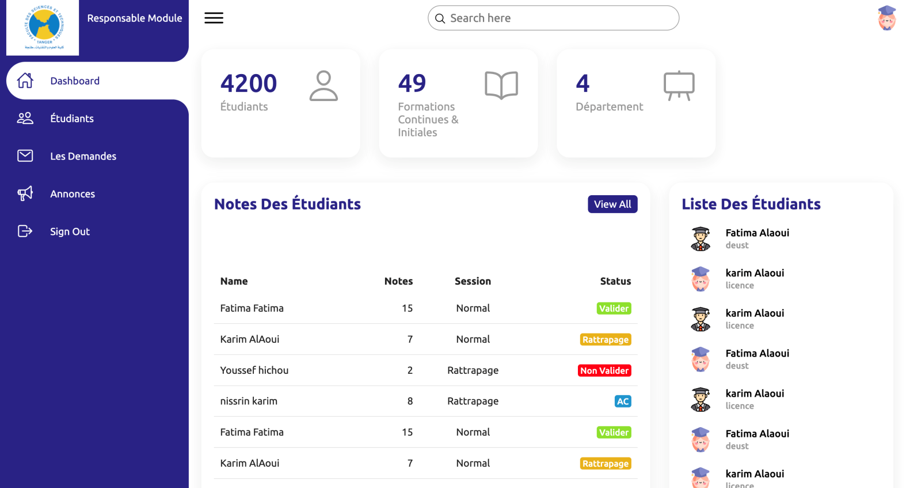

Etudiants :  
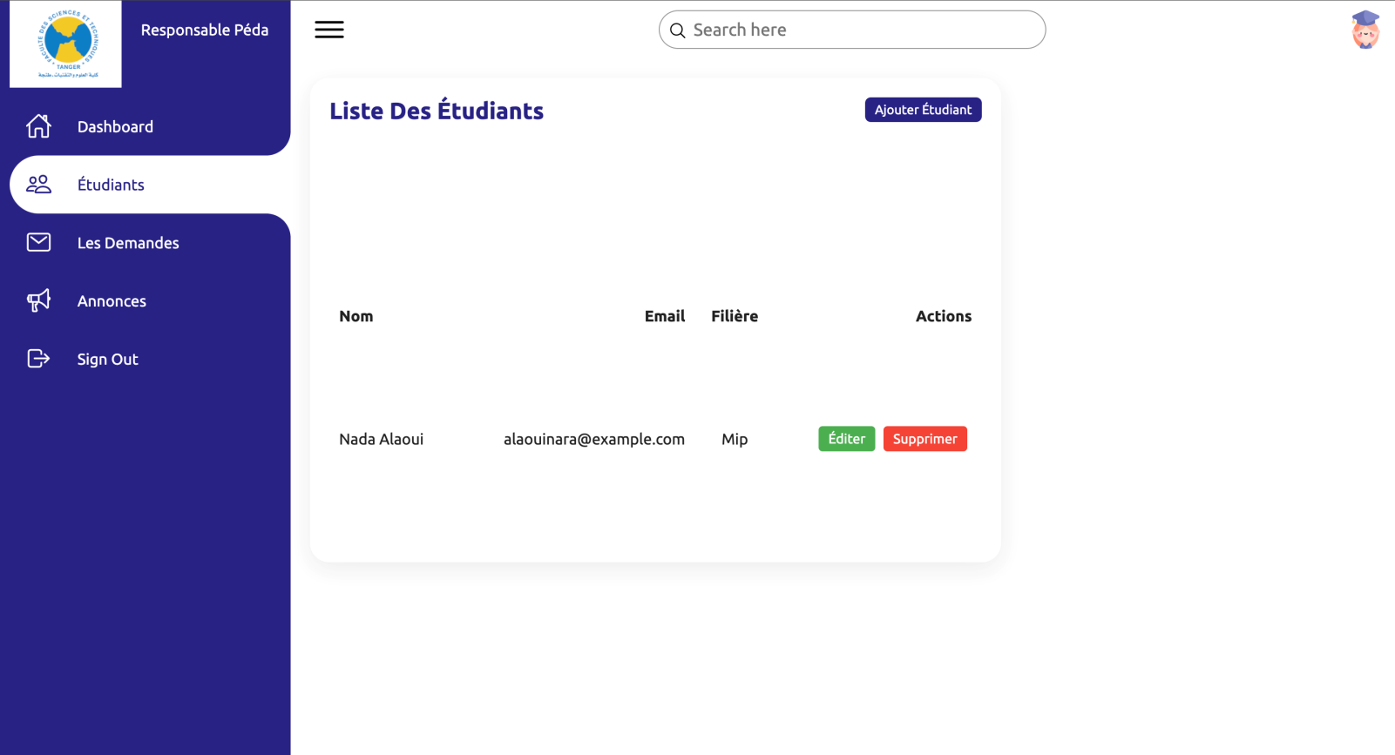

Les demandes :  
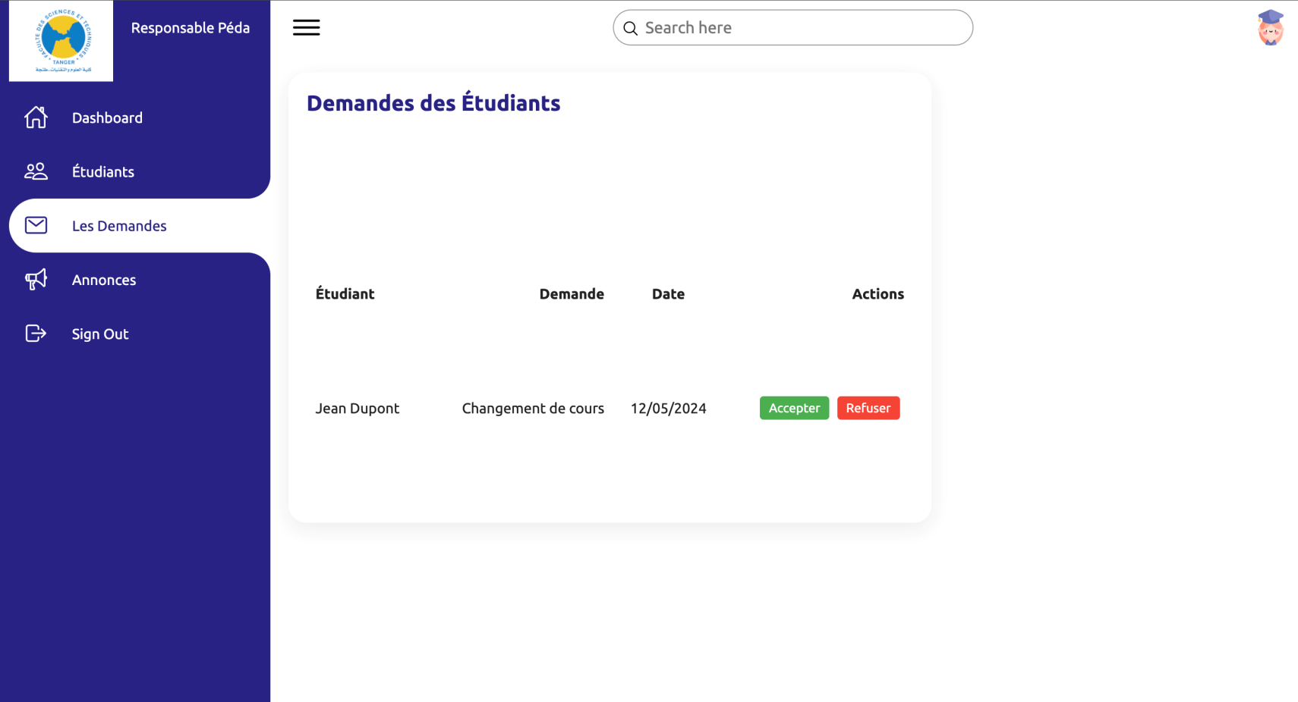

Les annonces :  
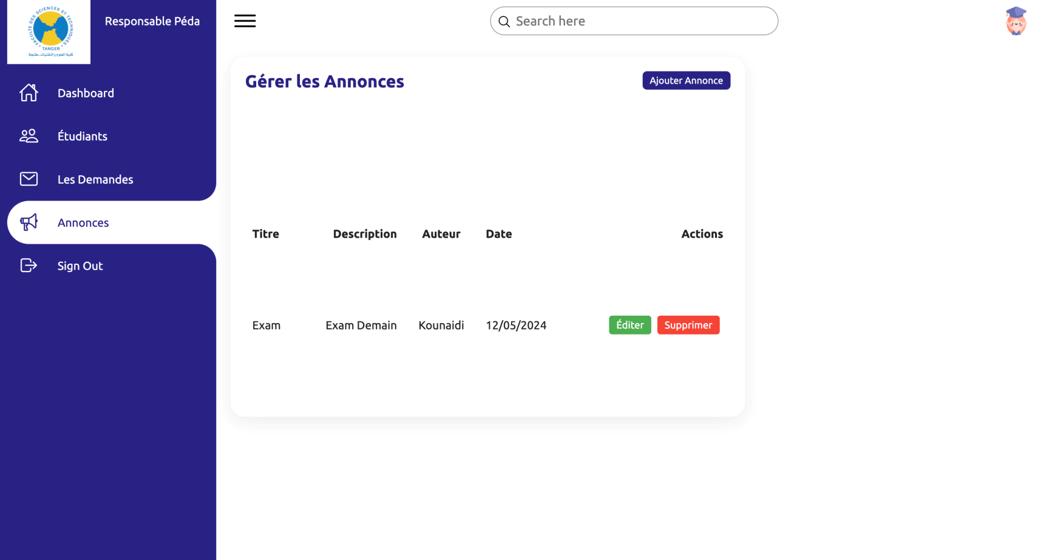

Tableau de Bord de Chef de Département:

Les annonces :

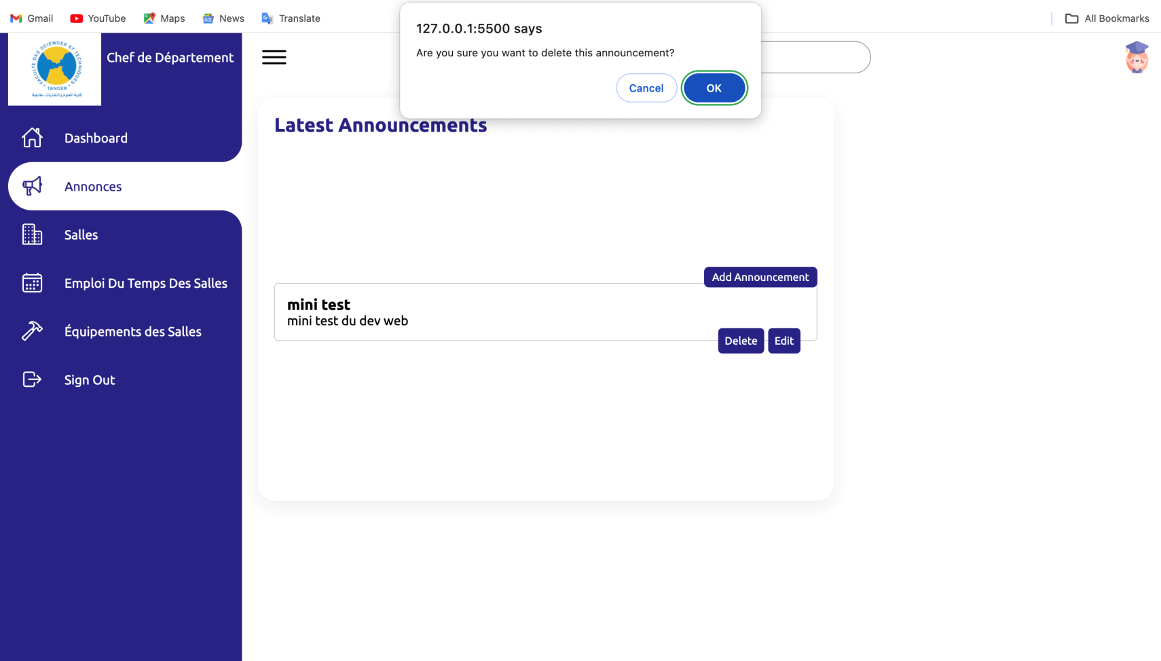

Les salles :

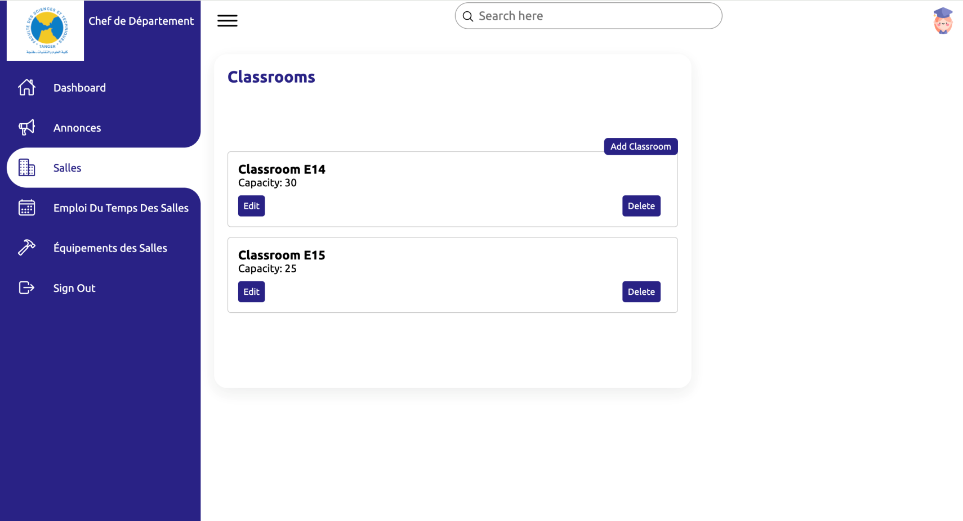

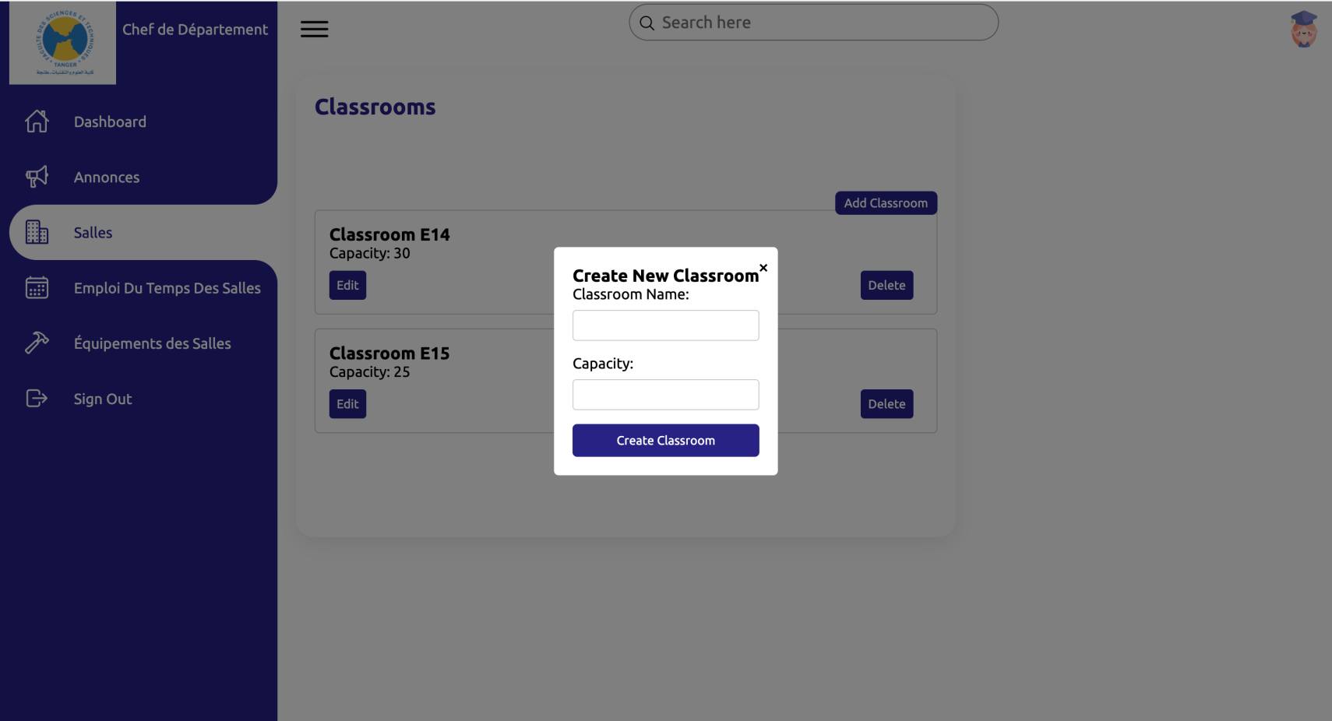

Emplois du temps :

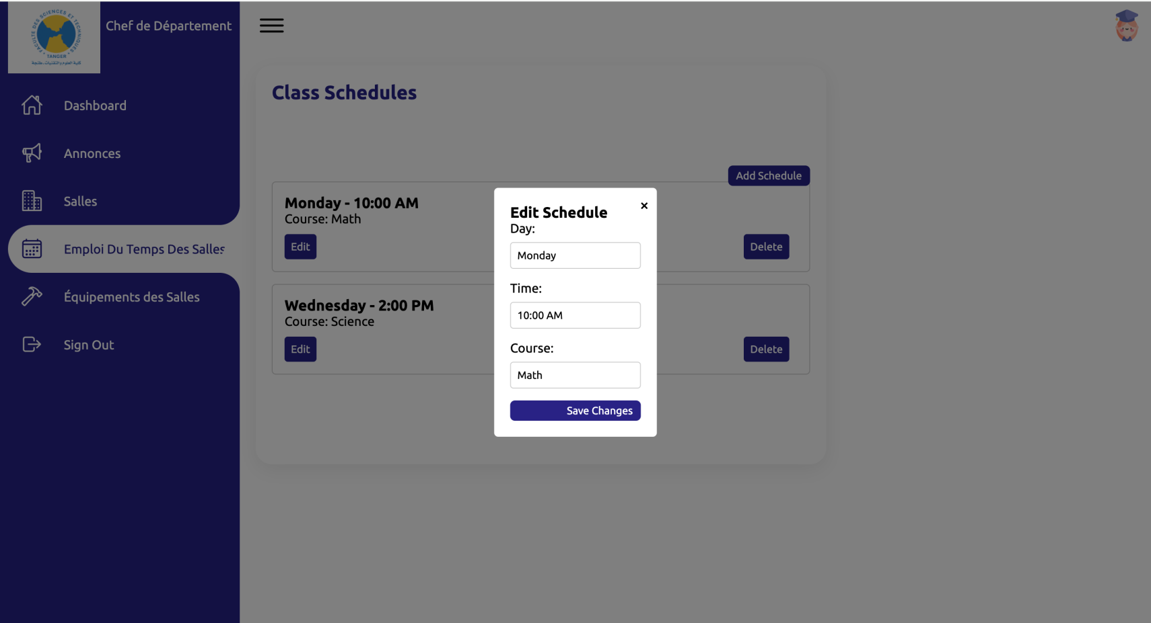

Les equipements :

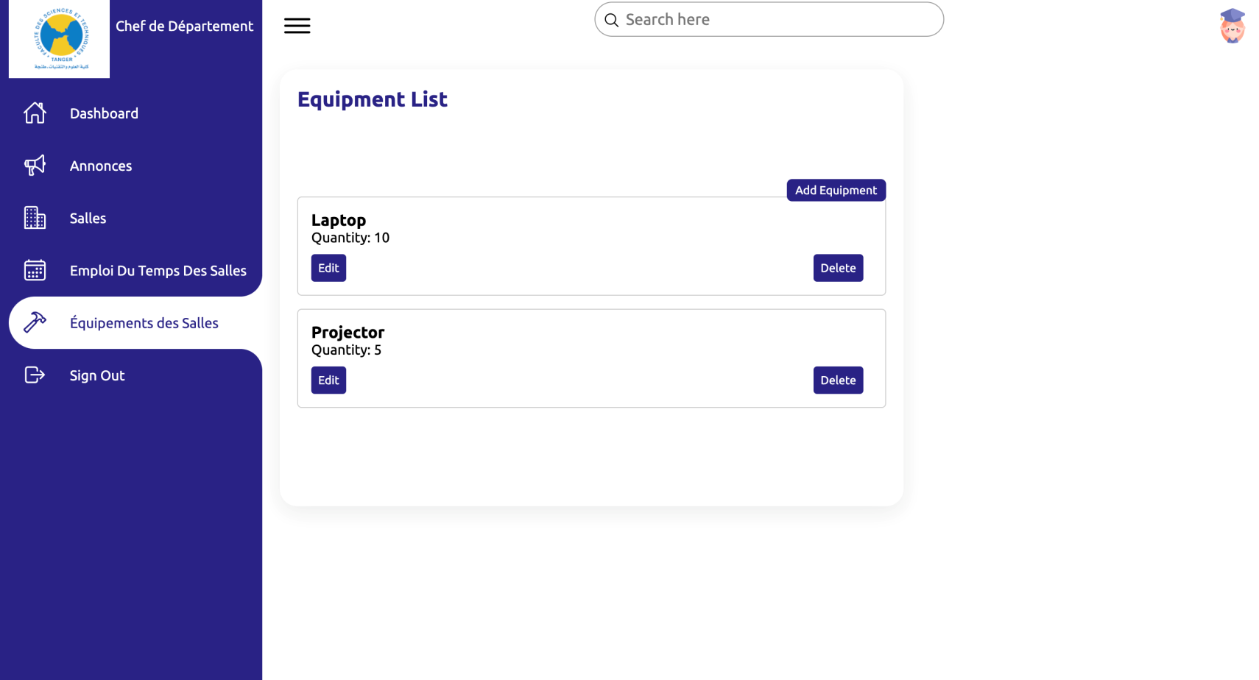

Tableau de Bord du Responsable de Filière :

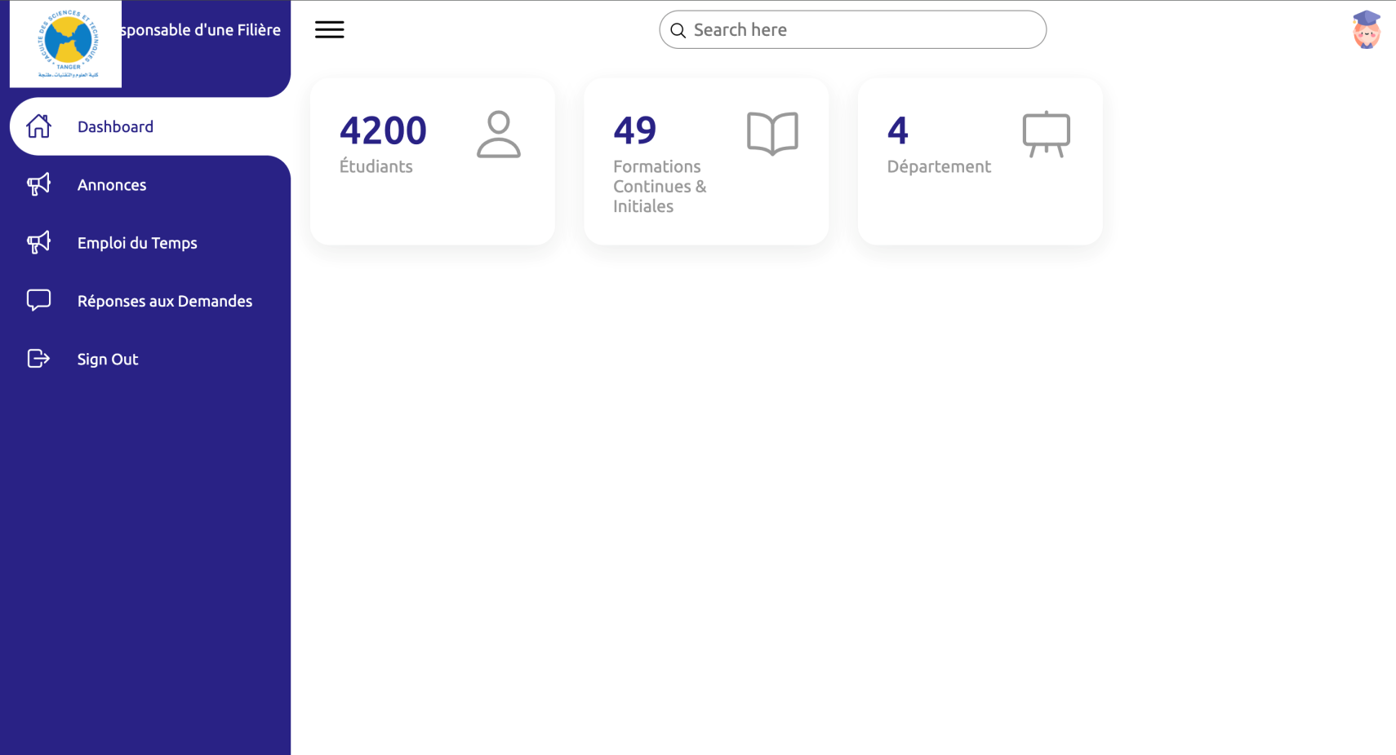

Les annonces :

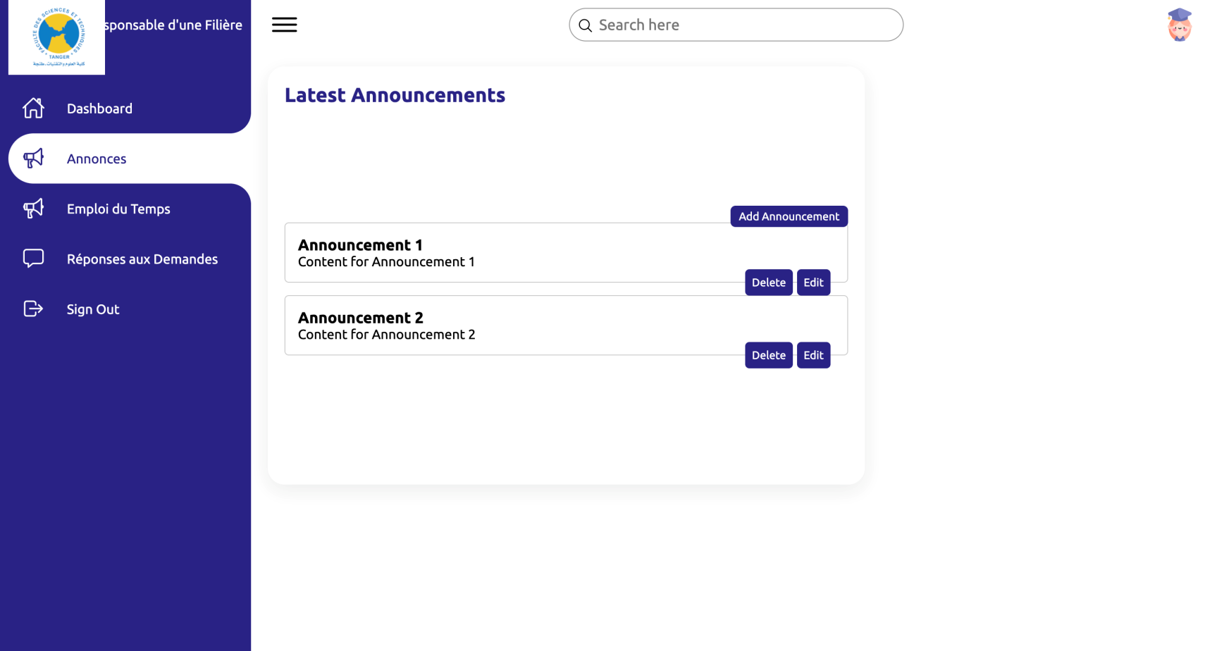

Emplois du temps :  
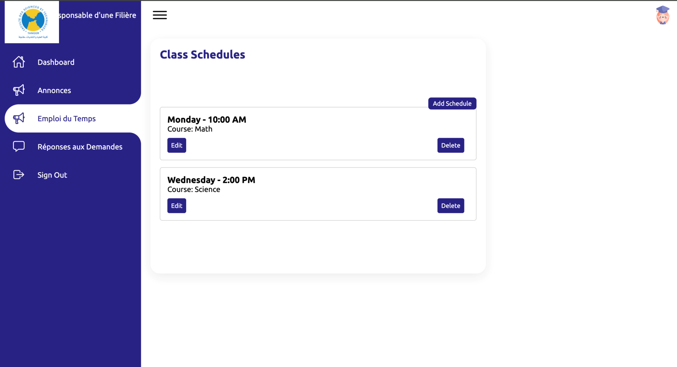

Reponces aux demandes :

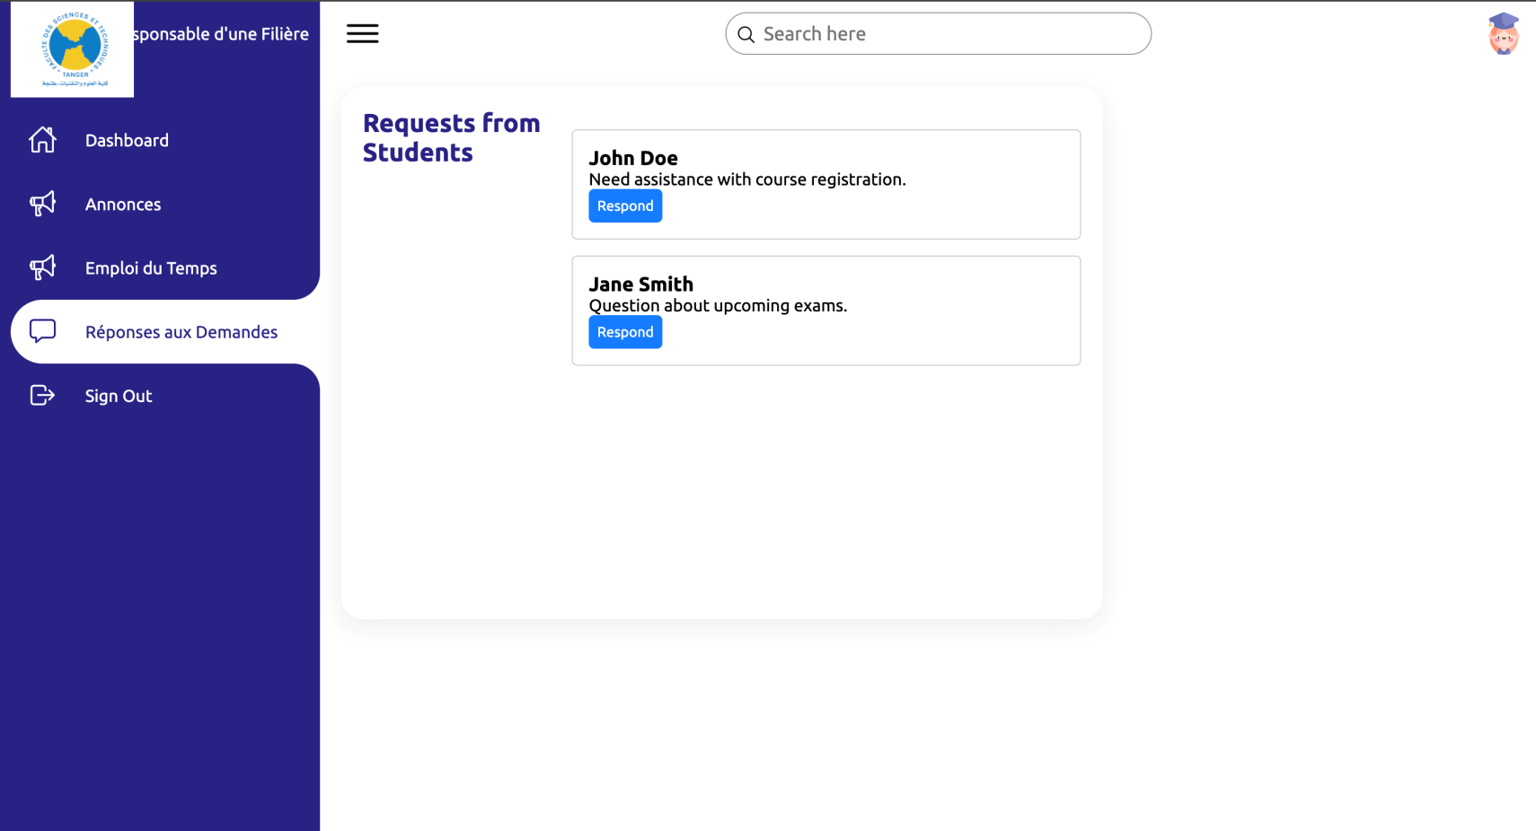

Tableau de Bord de l'Étudiant :

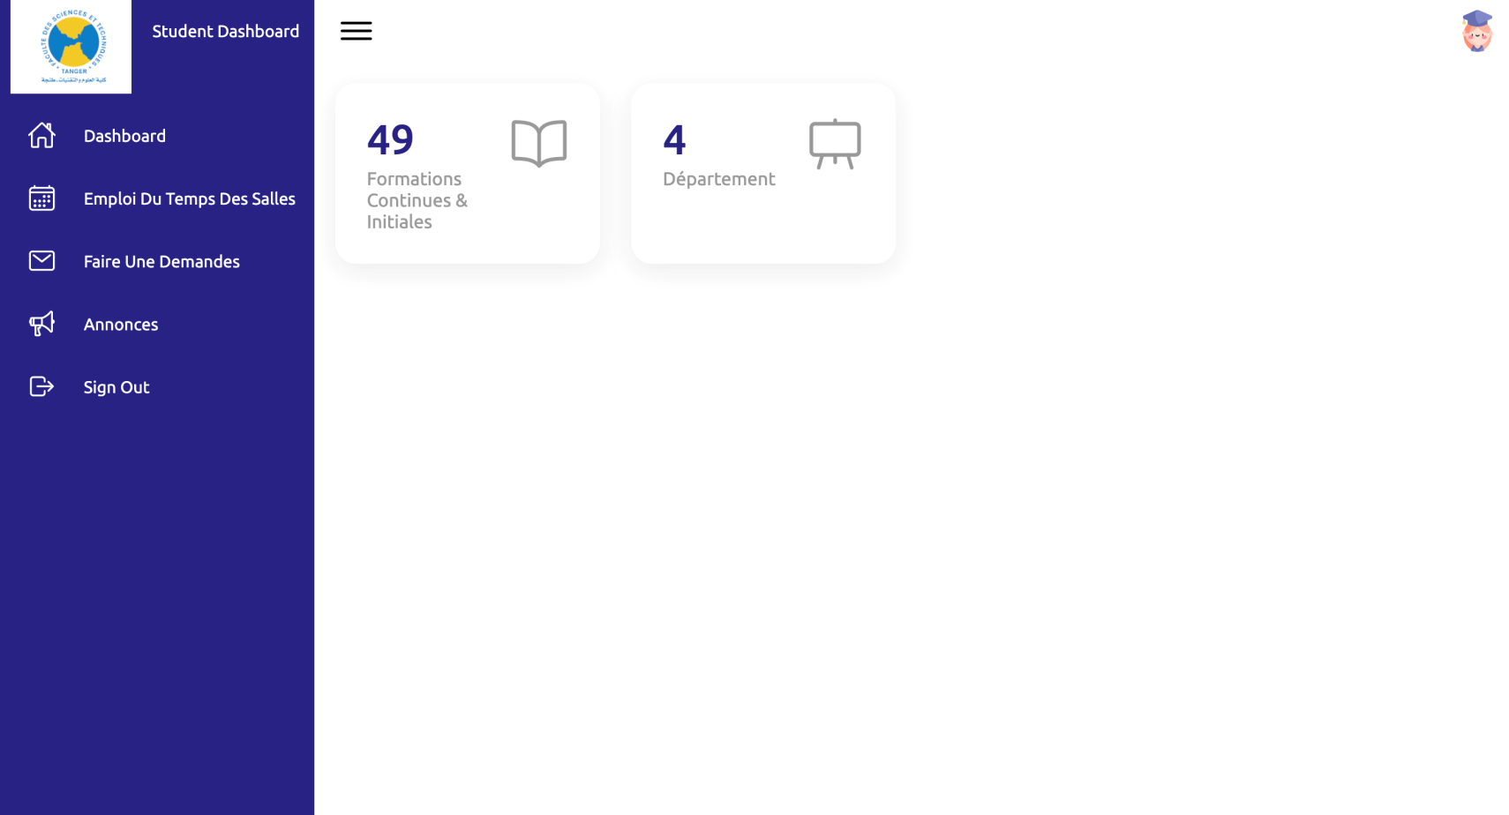

Faire une demande :  


Tableau de Bord de l'Étudiant :

Tableau de Bord de l'Étudiant :

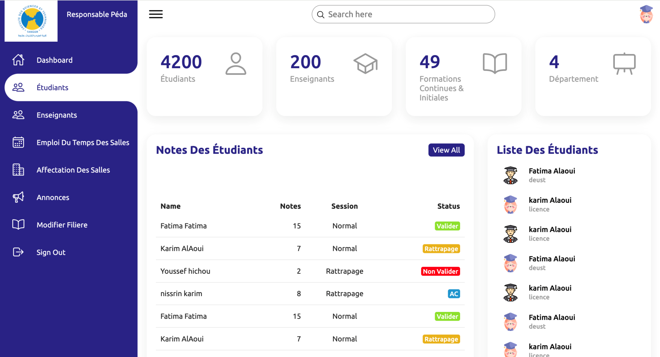

Emplois du temps :

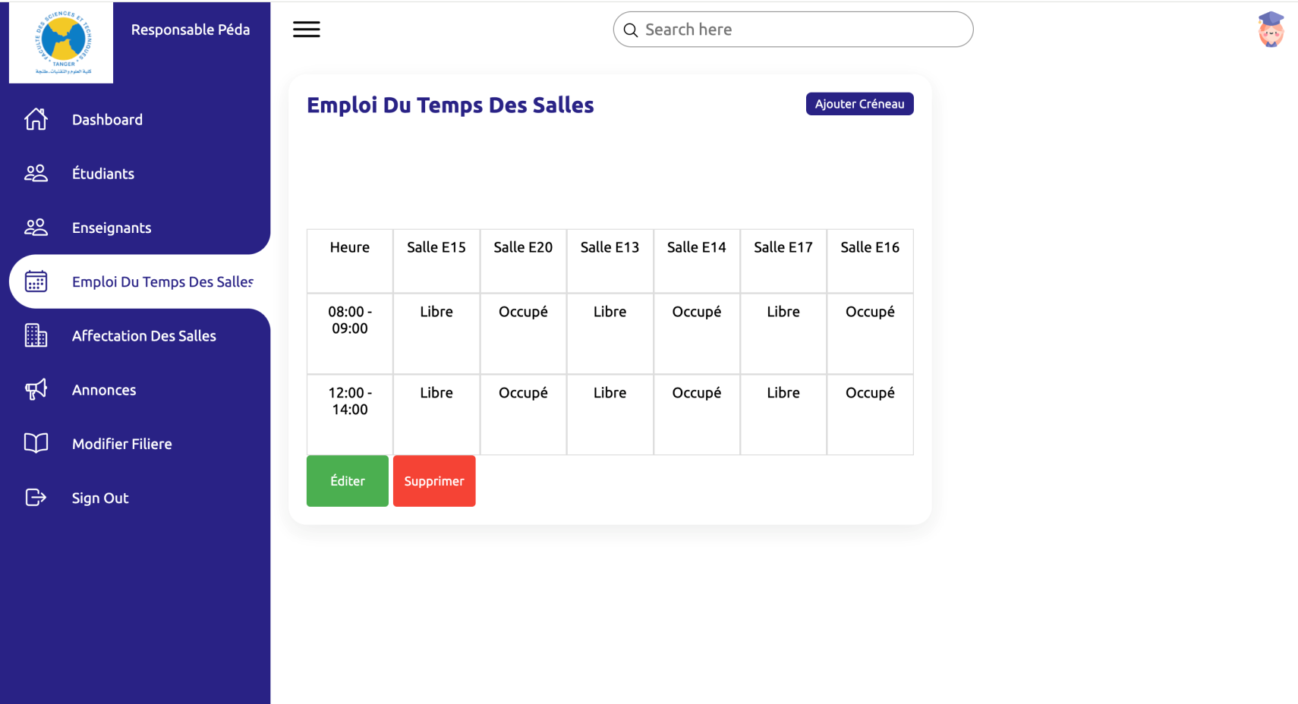

Les salles :

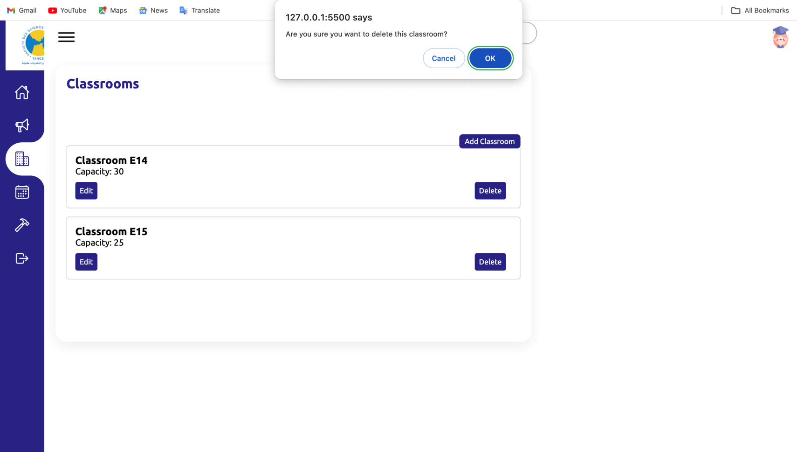

1. **Gestion de projet**
2. **Collaboration au Sein de l'Équipe**

La communication se fera via des réunions régulières, des discussions sur les problèmes spécifiques , et des mises à jour sur les progrès réalisés. Un canal de communication en ligne (whatsup, Discord, etc.) sera utilisé pour les échanges rapides et les questions urgentes.

1. **Conclusion**
2. **Récapitulation des Réalisations**

Le projet a abouti à la création d'une application Web robuste sous Laravel, répondant aux besoins spécifiques de divers utilisateurs au sein de l'environnement pédagogique. Les principales réalisations comprennent :

Mise en place d'une interface utilisateur intuitive et conviviale.

Gestion complète des utilisateurs avec des rôles distincts.

Base de données bien conçue pour stocker efficacement les informations.

Implémentation de fonctionnalités spécifiques à chaque type d'utilisateur.

Authentification sécurisée pour garantir la confidentialité des données.

1. **Retour sur les Objectifs Initiaux**

Les objectifs initiaux étaient de fournir une plateforme Web permettant aux étudiants et aux intervenants pédagogiques de consulter et de mettre à jour des informations liées à la communication, aux services, et à la gestion des emplois du temps. Ces objectifs ont été atteints avec succès, offrant une expérience utilisateur optimale.

1. **Possibilités d'Amélioration Future**

Malgré le succès du projet, certaines améliorations potentielles peuvent être envisagées pour renforcer davantage l'application :

Amélioration de l'Interface Utilisateur : Affiner le design de l'interface pour une expérience utilisateur encore plus agréable et intuitive.

Fonctionnalités Additionnelles : Intégrer des fonctionnalités supplémentaires en réponse aux retours des utilisateurs ou à l'évolution des besoins.

Optimisation des Performances : Continuer à optimiser les performances de l'application pour garantir une réponse rapide même avec une base de données volumineuse.

Évolutivité : Prendre en compte l'évolutivité de l'application pour s'adapter à une augmentation du nombre d'utilisateurs et de fonctionnalités.

Tests Approfondis : Poursuivre les tests pour s'assurer de la stabilité et de la sécurité continues de l'application.

En conclusion, ce projet a posé des bases solides pour répondre aux besoins de la communauté éducative, et son évolution future pourrait encore accroître son impact et son utilité.

1. **Références**

Laravel Documentation: <https://laravel.com/docs>

W3Schools - HTML, CSS, JavaScript: <https://www.w3schools.com/>

MySQL Documentation: <https://dev.mysql.com/doc/>

Ces références ont été consultées et utilisées tout au long du processus de développement pour acquérir des connaissances approfondies sur Laravel, HTML, CSS, JavaScript, MySQL, UML, et Git. Elles ont joué un rôle essentiel dans la compréhension des concepts, la résolution de problèmes et la mise en œuvre des fonctionnalités.

1. **Remerciement**

Nous tenons à exprimer notre sincère reconnaissance envers nos encadrants qui ont joué un rôle crucial dans le développement de ce projet. Nos remerciements vont particulièrement à M. Yasyn El Yusufi, pour son expertise précieuse en backend PHP et Laravel, ainsi qu'à M. M’hamed Ait Kbir, qui a dirigé le développement du frontend en HTML, CSS et JavaScript.

Cette réalisation n'aurait pas été possible sans l'engagement et la contribution exceptionnels de chaque membre de notre équipe. Chacun a apporté une expertise unique, contribuant à la réussite globale du projet. Nous sommes reconnaissants envers tous les membres de l'équipe pour leur collaboration déterminante.

Merci infiniment pour votre encadrement continu, qui a grandement enrichi notre expérience collective

34